صفحتي على الفيسبوك_https://www.facebook.com/roudjane.net
من إعداد الأستاذ روجان شارف
سنة أولى متوسط
صفحتي على الفيسبوك_https://www.facebook.com/roudjane.net

نص الوضعية الانطلاقية

أهداف الوضعية الإنطلاقية

 |  |  | غيابات الوضعية التعلمية و غاياتها
النص في قصاصات أو على السبورة. |  |  | السندات التعليمية المستعملة.
- فكرة الحل لا تظهر بسبب كثرة المعطيات .  - امكانية ظهور بعض الأخطاء في الحساب. |  |  | الصعوبات المتوقعة
الموارد المعرفية
و الموارد المجندة لحل الوضعية
- استخراج المعلومات ,يوظف و يستنتج. | طابع فكري | الكفاءات العرضية | أهداف الوضعية التعلمية  +  القيم و المواقف
- ينظم عمله بدقة واتقان و ذلك باتخاد استراتيجية سليمة. | طابع منهجي | الكفاءات العرضية | أهداف الوضعية التعلمية  +  القيم و المواقف
- يصل الى الحل و يبرر النتائج. | طابع تواصلي | الكفاءات العرضية | أهداف الوضعية التعلمية  +  القيم و المواقف
- يبذل الجهد للقيام بعمله بدقة و صدق وأمانة و اتقان.  - يتعاون من اقرانه.  - يثمن قيمة العمل. | طابع اجتماعي | الكفاءات العرضية | أهداف الوضعية التعلمية  +  القيم و المواقف
- التلميذ بالواقع و نشر روح الأخوة.  - مساهمة الرياضيات في حل المشاكل اليومية و تسيير الأمور. |  | القيم و المواقف | أهداف الوضعية التعلمية  +  القيم و المواقف

1
سنة أولى متوسط

صفحتي على الفيسبوك_https://www.facebook.com/roudjane.net
التقويم | المدة | أنشطة ووضعيات تعلمية | المراحل
 | 10 د  25 د  15 د  10 د | تمهيد1 ص 132:  الوضعية التعلمية 1، 2، 3 ص 133:  مستقيم، نصف مستقيم، قطعة مستقيم:  استقامية نقط  - نقول عن ثلاث نقط متمايزة أنها في استقامية إذا كانت كل نقطة من النقاط الثلاثة تنتمي الى نفس المستقيم المعرف بالنقطتين الأخريين.  - تكون نقط في استقامية إذا انتمت الى نفس المستقيم.  مثال :  - النقط F, G, E في استقامية.  نكتب: $E∈(FG)$  و نقرأ: النقطة E تنتمي الى المستقيم (FG) كذلك $F∈\left(EG\right) و G∈(EF)$  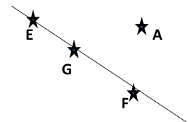  - النقط A, G, E ليست في استقامية.  نكتب: $A∉\left(EG\right)$  و نقرأ: النقطة A لا تنتمي الى الى المستقيم (EG).  كذلك $E∉\left(AG\right) و G∉(AE)$  تمرين رقم 1 ص 125 | التشخيص  وضعية تعلم  الحوصلة وبناء الموارد  اعادة الاستثمار
  ترميز | المدلول | الشكل
  (AB). | المستقيم الذي يشمل النقطتين A,B | 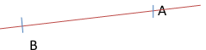
  (d) | تقرأ: المستقيم d. | 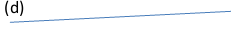
  [AB) | نصف المستقيم الذي مبدؤه النقطة A و يشمل النقطة B و محدود من جهة A و غير محدود من جهة B. | 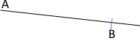
  [AB] | قطعة مستقيم طرفاها النقطتان A و B و محدودة بطرفاها. | 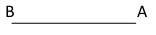
  AB | طول قطعة المستقيم طرفاها النقطتان A و B. | AB=2,5cm

2
سنة أولى متوسط

التقويم | المدة | أنشطة ووضعيات تعلمية | المراحل
 | 10 د  25 د  15 د  10 د | الاسئلة رقم 8 ص 118 (الكتاب المدرسي )  الحل :  8) المستقيمان الاحمر والاخضر متقاطعان / المستقيمان الأحمر والأزرق متوازيان.  الوضعية التعلمية 7 ص 120 :  - المسافة بين مايمثّل مستقيمين غير متقاطعين ثابثة.  - الشكل الذي قصدته مريم هو الشكل (1) ، وهي على صواب .  - إذا كان مستقيمان غير متقاطعين ، فهما متوازيان .  إذا كان مستقيمان متوازيان ، فهما غير متقاطعين .  الحوصلة :  المستقيمان المتوازيان: المستقيمان غير المتقاطعين هما مستقيمان متوازيان.  مثال:  المستقيمان (d) و (d’) متوازيان.  نكتب: (d)//(d’) و نقرأ: المستقيم d يوازي المستقيم d’.  ملاحظات:  - المسافة بين المستقيمين المتوازيين ثابتة.  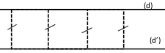  - المستقيمان المتطابقان متوازيان.  (AB) يوازي (AC) معناه (AB) و (AC) متطابقان.  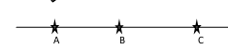  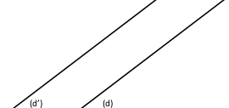  تمرين رقم دوري الان ص 124 | التشخيص  وضعية تعلم  الحوصلة وبناء الموارد  اعادة الاستثمار

3
سنة أولى متوسط

التقويم | المدة | أنشطة ووضعيات تعلمية | المراحل
 | 10 د  25 د  15 د  10 د | الاسئلة رقم 7 ، 9 ص 132 ( الكتاب المدرسي )  7/ من خلال النظر نجد أن القطعة (1) أطول من القطعة (2).  9/ في الشكل المستقيمان الأحمر و الأخضر متعامدان  أيضا المستقيمان البني و الأزرق متعامدان.  الوضعية التعلمية 4 ،5،6 ص 134:  4/ أولا: عين نقطة A ثم أرسم المستقيم (d) الذي يشمل النقطة A.  ثانيا: عين نقطة B لا تنتمي الى المستقيم (d) أي $B∉\left(d\right)$  ثالثا: أرسم المستقيم (AB) الذي يشمل النقطتين A و B.  رابعا: أرسم مستقيم يشمل النقطة A و يختلف عن المستقيمين (AB) و (d).  خامسا: عين نقطة C بحيث لا تنتمي الى أي مستقيم من المستقيمات الثلاث.  5/المستقيمان (d) و (AE) غير متعامدان.  6/ أ) الخاصية التي تميز الكوس هي إحتوائه على زاوية قائمة.  بـ) من بين الأشكال التي تمثل مستقيمين متعامدين هي:  الشكل(1)، الشكل(4)، الشكل(6).  جـ) التحقق باستعمال الكوس (الاجابة صحيحة).  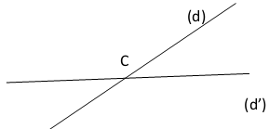  الحوصلة :  - المستقيمان المتقاطعان:  المستقيمان المشتركان في نقطة واحدة فقط هما مستقيمان متقاطعان.  تسمى هذه النقطة المشتركة نقطة تقاطع هذين المستقيمين.  مثال:  المستقيمان (d) و (d’) متقاطعان في النقطة C  النقطة C هي نقطة تقاطع المستقيمين (d) و (d’)  ملاحظة:  يمكن أن يتقاطع مستقيمان، مع عدم ظهور نقطة تقاطعهما.  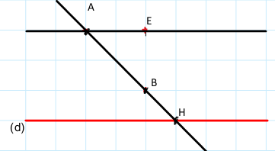  في الشكل المقابل (d) و (d’) متقاطعان لكن نقطة تقاطعهما لا تظهر على الرسم.  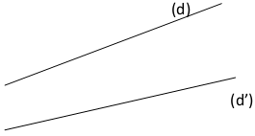  - المستقيمان المتعامدان:  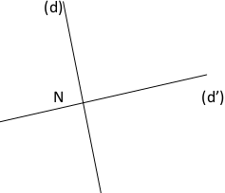  المستقيمان المتعامدان هما مستقيمان متقاطعان و يشكلان زاوية قائمة.  مثال:  المستقيمان (d) و (d’) متعامدان في النقطة N.  و نكتب (d) ⟘ (d’) و نقرأ: المستقيم (d) عمودي على المستقيم (d’).  تطبيق : (دوري الأن) ص 137 | التشخيص  وضعية تعلم  الحوصلة وبناء الموارد  اعادة الاستثمار
4

سنة أولى متوسط

التقويم | المدة | أنشطة ووضعيات تعلمية | المراحل
 | 10 د  25 د  15 د  10 د | الاسئلة رقم 5 ، 6 ص 118 (الكتاب المدرسي )  الوضعية التعلمية 5 ، 6 ص 120 :  5) RS=AB+CD  6)  هذه النقطة هي منتصف قطعة المستقيم [AB].  كل الزوايا الأربعة قائمة.  التخمين المقترح صحيح.  الحوصلة :  - منتصف قطعة مستقيم:  نقول عن نقطة M أنها منتصف القطعة [AB] معناه أن النقط A، B و M في استقامية و AM=MB.  مثال:  التشفير على القطعتين [MB] و [AM] هو للدلالة على أن AM=MB.  - محور قطعة مستقيم:  محور قطعة مستقيم هو المستقيم الذي يشمل منتصف هذه القطعة و يعين معها زاوية قائمة.  مثال:  المستقيم (d) هو محور القطعة [AB]  المستقيم (d) عمودي على القطعة [AB] في النقطة M.  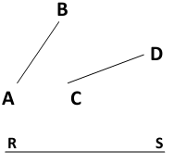  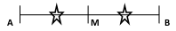  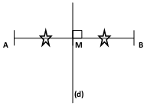  تطبيق : ارسم قطعة مستقيم [EG] حيث EG= 7 cm ، وعين منتصفها F .  ارسم باستعمال الكوس والمسطرة محور [EG] | التشخيص  وضعية تعلم  الحوصلة وبناء الموارد  اعادة الاستثمار

5

سنة أولى متوسط

التقويم | المدة | أنشطة ووضعيات تعلمية | المراحل
 | 10 د  25 د  15 د  10 د | تمهيد9 ص 118:  الوضعية التعلمية رقم 8 ص 120 :  المستقيمان (d) و (d1) متعامدان.  المستقيمان (d) و (d2) متعامدان.  المستقيمان (d1) و (d2) متوازيان.  حوصلة:  خواص:  - إذا كان مستقيمان متوازيان، فإن كل مستقيم عمودي على أحدهما يكون عموديا على الأخر.  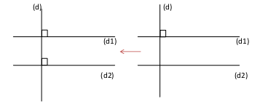  إذا كان (d1)⫽(d2) و (d)⟘(d1) فإن (d)⟘(d2)  - إذا كان مستقيمان عموديين على مستقيم ثالث، فإن هاذين المستقيمين متوازيين.  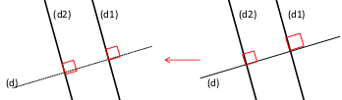  إذا كان (d)⟘(d1) و (d)⟘(d2) فإن: (d1)⫽(d2)  دوري الأن ص 139 | التشخيص  وضعية تعلم  الحوصلة وبناء الموارد  اعادة الاستثمار

6

سنة أولى متوسط

التقويم | المدة | أنشطة ووضعيات تعلمية | المراحل
 | 10 د  25 د  15 د  10 د | تمهيد1 ص 132:  الوضعية التعلمية 1 و 2 ص 149:  حوصلة:  الدائرة:  تعريف :  الدائرة هي مجموعة من النقط تبعد نفس المسافة عن نقطة تسمى المركز .  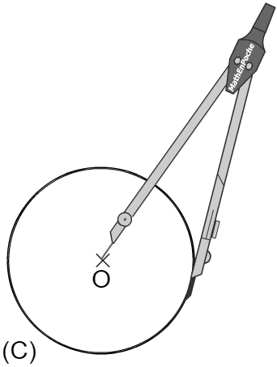  مثال:  نرمز لهذه الدائرة $(C)$ التي مركزها $O$  تسميات وتعاريف :  - الوتر هو قطعة طرفاها نقطتين من الدائرة  - القطر هو هو وتر يشمل المركز  - نصف القطر هو قطعة طرفها المركز ونقطة من الدائرة  - قوس دائرة هو جزء من الدائرة محدد بنقطتين من الدائرة  مثال:  $(F)$ دائرة ونكتب :  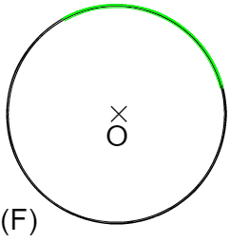  $\left[NM\right]$ وتر  $\left[AC\right]$ قطر  $\left[OA\right]$ و $\left[OC\right]$ و $\left[OR\right]$ أنصاف أقطار  $\hat{NM}$قوس  ونقول عن النقط :  $E$نقطة خارج الدائرة $(C)$ لأن OE>OR  $F$ نقطة داخل الدائرة $(C)$ لأن OF<OR  $R$ نقطة تنتمي الى الدائرة $(C)$  تمرين رقم 1 و 2 ص 158  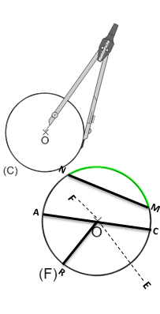 | التشخيص  وضعية تعلم  الحوصلة وبناء الموارد  اعادة الاستثمار

7

سنة أولى متوسط

التقويم | المدة | أنشطة ووضعيات تعلمية | المراحل
 | 10 د  25 د  15 د  10 د | سؤال 6 ص 148:  الوضعية التعلمية رقم 7 ص 151 : ( ج أ )  أ/ الشكل الأول : ABC مثلث قائم في النقطة A.  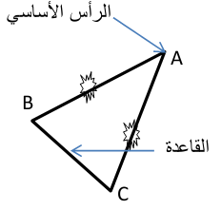  الشكل الثاني : GEF مثلث متقايس الأضلاع.  الشكل الثالث : RST مثلث متساوي الساقين.  حوصلة:  - مثلث متساوي الساقين: هو مثلث له ضلعان متقايسان.  ملاحظة: في مثلث متساوي الساقين زاويتا القاعدة متقايستان.  مثال1:  ABC مثلث متساوي الساقين رأسه الأساسي A  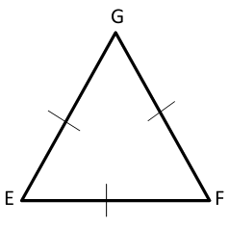  (AB=AC) و $\hat{ABC}=\hat{BCA}$  - مثلث متقايس الأضلاع : هو مثلث كل أضلاعه متقايسة.  ملاحظة: مثلث متقايس الأضلاع هو أيضا مثلث متساوي الساقين.  في مثلث متقايس الأضلاع كل الزوايا متقايسة.  مثال2:  EFG مثلث متقايس الأضلاع  EF=FG=GE  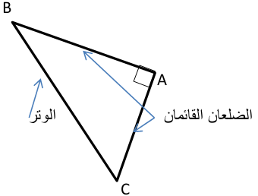  $\hat{EFG}=\hat{FGE}=\hat{GEF}$  - مثلث قائم: هو مثلث إحدى زواياه قائمة.  ملاحظة: يسمى الضلع المقابل للزاوية القائمة وتراً.  مثال3:  ABC مثلث قائم في A  الزاوية $\hat{BAC}$ قائمة.  - مثلث قائم متساوي الساقين: هو مثلث قائم ومتساوي الساقين في آن واحد.  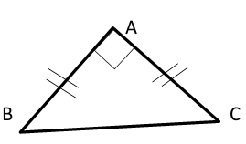  مثال4:  ABC مثلث قائم في A  الزاوية $\hat{BAC}$ قائمة.  AB=AC  تمرين 16 ص 159:  تمرين 19 ص 160 للمنزل: | التشخيص  وضعية تعلم  الحوصلة وبناء الموارد  اعادة الاستثمار
8

سنة أولى متوسط

التقويم | المدة | أنشطة ووضعيات تعلمية | المراحل
 | 10 د  25 د  15 د  10 د | الاسئلة رقم 5 ص 148 (الكتاب المدرسي )  الوضعية التعلمية 4 ص 150 :  أ/ الشكل LMNS ليس مضلعا لأن فيه $\hat{NS}$ قوسا و ليس مضلعا.  بـ/ 1) رؤوس المضلع ABCDE هي A, B, C, D, E.  2) الأضلاع الثلاثة : [ED], [BA], [CD].  عدد أضلاع هذا المضلع هو : 5 أضلاع.  3) قطر المضلع : [BE], [BD], [CE]  الحوصلة :  المضلع: هو شكل مغلق مكون من قطع مستقيمة. تسمى كل قطعة ضلعا، و يسمى كل من طرفي الضلع رأسا.  ملاحظة : يأخذ المضلع اسمه تبعا لعدد أضلاعه، فالمضلع الذي له ثلاث أضلاع يسمى مثلثاً والمضلع الذي له أربع أضلاع يسمى رباعي، و المضلع الذي له خمس أضلاع يسمى خماسي.  مثال:  تمرين 11، 13 ص 159  تمرين 12 ص 159 للمنزل: | التشخيص  وضعية تعلم  الحوصلة وبناء الموارد  اعادة الاستثمار
  ABCDEF مضلع له 6 أضلاع، و 6 رؤوس.  ABCDEF يسمى سداسي.  [AB] ضلع.  [FC] قطر. | 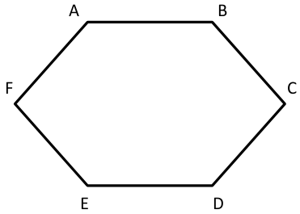

9

سنة أولى متوسط

التقويم | المدة | أنشطة ووضعيات تعلمية | المراحل
 | 10 د  25 د  15 د  10 د | الاسئلة رقم 7 ص 148 (الكتاب المدرسي )  الوضعية التعلمية 8 ص 151 :  المربع:أ/ كل من [AB] و [CD] يمثل ضلع  كل من [AC] و [BD] يمثل قطرا.  المستطيل و المعين: أ/ نعم الزاوية $\hat{LMS}$ قائمة و كذلك EF=GF.  الزوايا الأربعة للمستطيل قائمة.  الضلعان المتقابلان للمستطيل متقايسان و متوازيان.  قطرا المستطيل متقايسان و متناصفان  الأضلاع الأربعة للمعين متقايسة  قطرا المعين متعامدان و متناصفان  الحوصلة :  1/ المعين: هو رباعي أضلاعه الأربعة متقايسة.  مثال:ABCD معين إذن : AB=BC=CD=DA  في المعين:  - كل ضلعين متقابلين متقايسان و متوازيان  القطران متعامدان و متناصفان  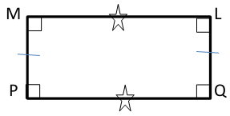  2/ المستطيل: هو رباعي زواياه الأربعة قائمة.  مثال:PQLM مستطيل كل من الزوايا $\hat{LMP}, \hat{QLM}, \hat{PQL}, \hat{MPQ}$ هي زاوية قائمة  في المستطيل:  - كل ضلعين متقابلين و متقايسان و متوازيان.  القطران متقايسان و متناصفان  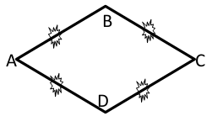  3/ المربع: هو رباعي أضلاعه الأربعة متقايسة، و زواياه الأربعة قائمة.  : المربع هو معين و مستطيل في نفس الوقت.  مثال: ABCD مربع  في المربع:  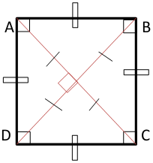  - كل ضلعين متقابلين و متقايسان و متوازيان  القطران متقايسان، متناصفان و متعامدان.  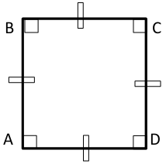  تمرين 24 و 30 و 31 ص 160:  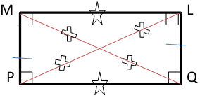  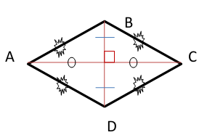 | التشخيص  وضعية تعلم  الحوصلة وبناء الموارد  اعادة الاستثمار
10

سنة أولى متوسط

التقويم | المدة | أنشطة ووضعيات تعلمية | المراحل
 | 10 د  25 د  15 د  10 د | - ماذا يمثل الشكل الموالي (يرسم الأستاذ زاوية على السبورة) ؟  - ماذا يمثل كل ضلع ؟  الوضعية التعلمية 1:  $\hat{MB}$ قوس من دائرة $\left(C\right)$ مركزها $O$ معطاة في الشكل .  - ارسم الدائرة $\left(C'\right)$ مثيلا للدائرة $\left(C\right)$  عين على الدائرة $\left(C'\right)$قوسا $\hat{AD}$ تقايس القوس $\hat{MB}$.  الطريقة :  - نعين نقطة O ونرسم الدائرة $\left(C'\right)$مثيلاً للدائرة $\left(C\right)$  - نعين على الدائرة $\left(C'\right)$ نقطة A  - نعين على الدائرة $\left(C'\right)$نقطة D بحيث AD=MB  - نحصل على القوس $\hat{AD}$ تقايس القوس $\hat{MB}$  الوضعية التعلمية 2:  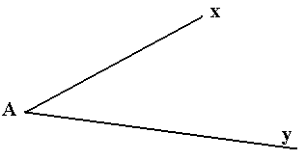  - بإستخدام المدور أنشئ الزاوية $\hat{DOB}$ مثيل للزاوية $\hat{XAY}$  الطريقة :  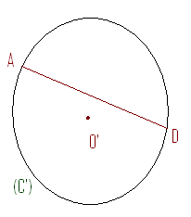  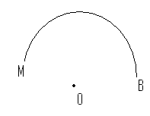  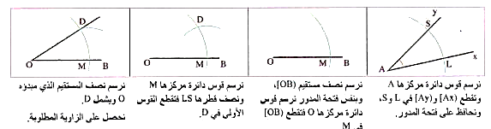  تطبيق : (دوري الأن) ص 153: | التشخيص  وضعية تعلم  الحوصلة وبناء الموارد  اعادة الاستثمار
11

سنة أولى متوسط

التقويم | المدة | أنشطة ووضعيات تعلمية | المراحل
 | 10 د  25 د  15 د  10 د | أرسم مثلث كيفي ABC  الوضعية التعلمية :  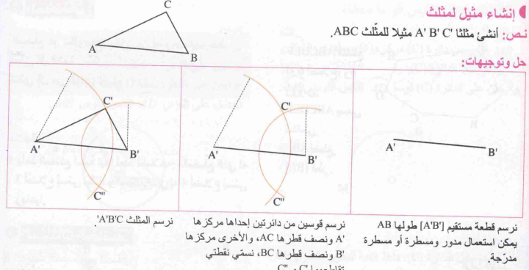  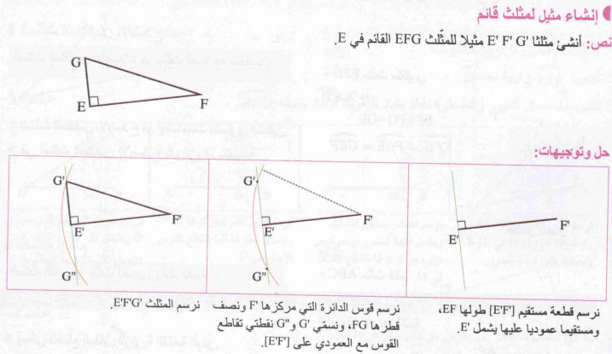  تطبيق : (دوري الأن) ص 155: | التشخيص  وضعية تعلم  الحوصلة وبناء الموارد  اعادة الاستثمار
12

سنة أولى متوسط

التقويم | المدة | أنشطة ووضعيات تعلمية | المراحل
 | 10 د  25 د  15 د  10 د | 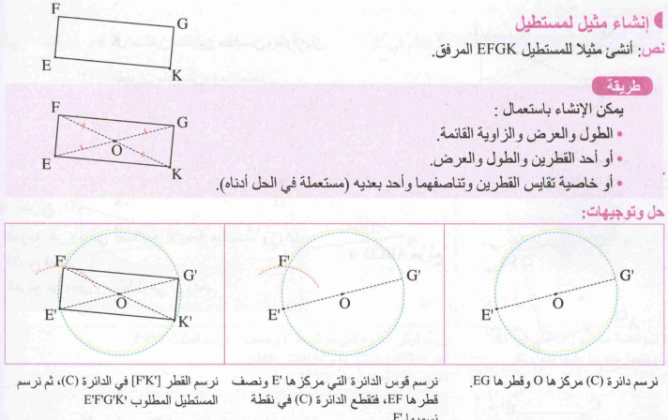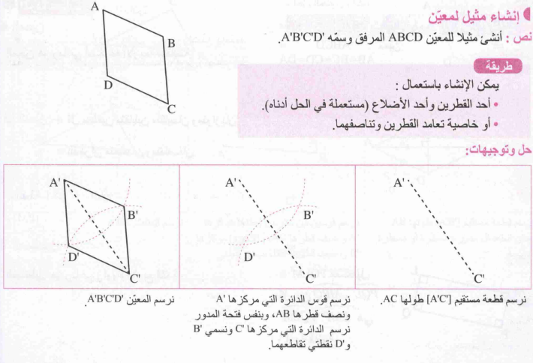  دوري الآن ص 157: (إنشاء مثيل لكل من معين، مستطيل) | التشخيص  وضعية تعلم  الحوصلة وبناء الموارد  اعادة الاستثمار
13

سنة أولى متوسط

التقويم | المدة | أنشطة ووضعيات تعلمية | المراحل
 | 10 د  25 د  15 د  10 د | دوري الآن ص 157: (إنشاء مثيل لكل من معين، مستطيل) | التشخيص  وضعية تعلم  الحوصلة وبناء الموارد  اعادة الاستثمار

14

سنة أولى متوسط

التقويم | المدة | أنشطة ووضعيات تعلمية | المراحل
 | 10 د  25 د  15 د  10 د | 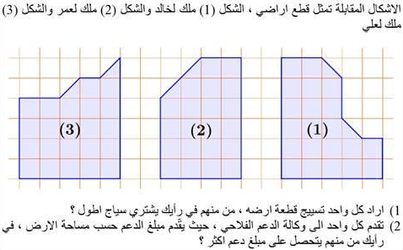  الحوصلة  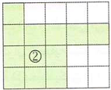  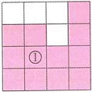  يمكن لسطوح مختلفة أن يكون لها نفس المساحة و نفس المحيط  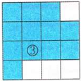  يمكن لسطوح مختلفة أن يكون لها نفس المساحة و ليس لها نفس المحيط  مثال : الشكلان (1) و (3) لهما نفس المساحة و يختلفان في المحيط  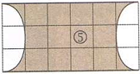  يمكن لسطوح مختلفة أن يكون لها نفس المحيط و ليس لها نفس المساحة  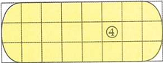  مثال : الشكلان (4) و (5) لهما نفس المحيط و يختلفان في المساحة.  تطبيق : رقم 2 و 3 ص 155 . | التشخيص  وضعية تعلم  الحوصلة وبناء الموارد  اعادة الاستثمار
  مثال : الشكلان (1) و (2) لهما نفس المساحة و المحيط.

15

سنة أولى متوسط

التقويم | المدة | أنشطة ووضعيات تعلمية | المراحل
 | 10 د  25 د  15 د  10 | 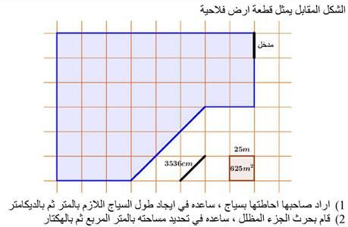  كل مربع طول ضلعه وحدة طول، يمكن اعتبار مساحته وحدة مساحة  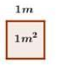  مثال:  مساحة مربع طول ضلعه 1m هي $1m^{2}$  مساحة مربع طول ضلعه 1cm هي ${1cm}^{2}$  مساحة مربع طول ضلعه 1hm هي ${1hm}^{2}$  - جدول وحدات المساحة:  ـ للتحويل من وحدة مساحة إلى الوحدة الأصغر منها مباشرة نضرب في 100  ـ للتحويل من وحدة مساحة إلى الوحدة الأكبر منها مباشرة نقسم على 100  - الوحدات الفلاحية:  1ha=1${hm}^{2}$=10000$m^{2}$=100a  1a=1${dam}^{2}$=100$m^{2}$=100ca  1ca=1$m^{2}$ | التشخيص  وضعية تعلم  الحوصلة وبناء الموارد  اعادة الاستثمار
  ميليمتر مربع |  | سنتيمتر مربع |  | ديسيمتر مربع |  | متر مربع |  | ديكامتر مربع |  | هكتومتر مربع |  | كيلومتر مربع
  $${mm}^{2}$$ |  | $${cm}^{2}$$ |  | $${dm}^{2}$$ |  | $$m^{2}$$ |  | $${dam}^{2}$$ |  | $${hm}^{2}$$ |  | $${km}^{2}$$
   |  |  |  | 0 | 0 | 1
  سنتيار |  | آر |  | هكتار
  ca |  | a |  | ha
16

سنة أولى متوسط

التقويم | المدة | أنشطة ووضعيات تعلمية | المراحل
 | 10 د  25 د  15 د  10 د | الحالة الأولى: إليك الأشكال التالية  1ـ أحسب محيط كل من الشكلين ثم قارن بين محيطيهما  2ـ أحسب مساحة كل من الشكلين ثم قارن بين مساحتيهما  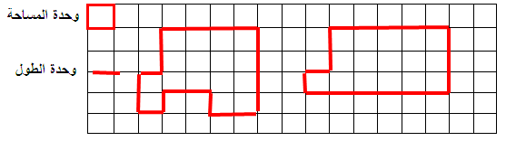  الحالة الثانية: إليك الأشكال التالية  1ـ أحسب محيط كل من الشكلين ثم قارن بين محيطيهما  2ـ أحسب مساحة كل من الشكلين ثم قارن بين مساحتيهما  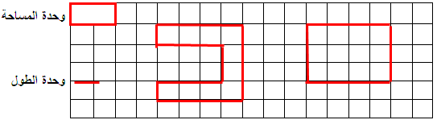  لتعيين مساحة سطح مستو على ورق مرصوف نعتمد على الحساب.  لمقارنة مساحتي سطحين نستعمل ما يلي  - الورق المرصوف  - الورق الميليمتري.  تطبيق : رقم 4 ص 174 . | التشخيص  وضعية تعلم  الحوصلة وبناء الموارد  اعادة الاستثمار

17

سنة أولى متوسط

التقويم | المدة | أنشطة ووضعيات تعلمية | المراحل
 | 10 د  25 د  15 د  10 د | 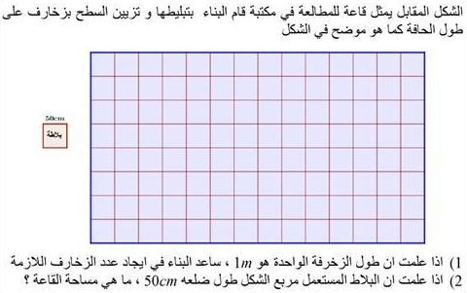  محيط و مساحة المستطيل:  محيط مستطيل هو مجموع أطوال أضلاعه.  إذا كان طوله a و عرضه b فإن محيطه:  P=2×(a+b)  مساحة مستطيل هي جداء طوله و عرضه  إذا كان طوله a و عرضه b فإن مساحته:  A=a×b  محيط و مساحة المربع:  مربع طول ضلعه a:  - محيطه P=4×a  - مساحته A=a×a=$a^{2}$  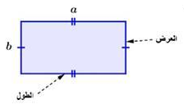  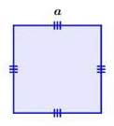  ملاحظة: لحساب محيط أو مساحة شكل، يجب التأكد من أن كل الأطوال المستعملة معبر عنها بنفس الوحدة.  تطبيق : رقم 16ص 156 . | التشخيص  وضعية تعلم  الحوصلة وبناء الموارد  اعادة الاستثمار
18

سنة أولى متوسط

التقويم | المدة | أنشطة ووضعيات تعلمية | المراحل
 | 10 د  25 د  15 د  10 د | 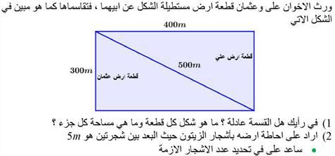  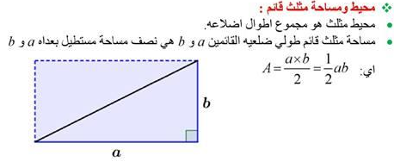  تطبيق : رقم 28ص 156 . | التشخيص  وضعية تعلم  الحوصلة وبناء الموارد  اعادة الاستثمار

19

سنة أولى متوسط

التقويم | المدة | أنشطة ووضعيات تعلمية | المراحل
 | 10 د  25 د  15 د  10 د | 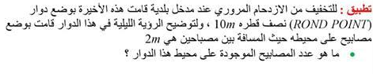  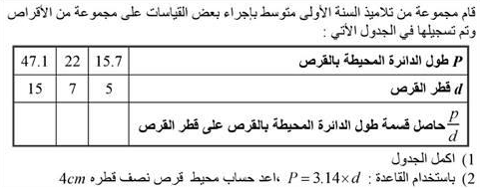  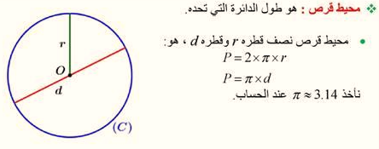 | التشخيص  وضعية تعلم  الحوصلة وبناء الموارد  اعادة الاستثمار

